Plats och tid |  | Tornvillans sammanträdesrum, Nacka strand kl. 19.00–20.00
Beslutande |  | Stefan Saläng (fp), Tomas A Hammar (m), Helena Westerling (s), Doris Teichmann (m), Ingrid Flory (m), Åke Sidenvall (kd), Sten Hjalmarsson (s) samt Pyret Hedlund (s)
Ersättare |  | Hans Wedenius (m) Björn Sandström (m), Michael Sandberg (fp), Holger Forsström (s), Åke Ekstrand (s) samt Manni Wain (s)
Övriga deltagare |  | Guldbrand Skjönberg, Per Höglund, Anders Lindh, Per Johnsson Barbro Moegelin, Mats Henriksson samt Margret Nelson
Utses att justera |  | Helena Westerling
Justeringens plats och tid |  | Nacka stadshus 2002-12-18
 |  |  |  | Paragrafer 71-84
Underskrifter

 | Sekreterare | .................................................
 |  | Margret Nelson
 | Ordförande | ...................................................
 |  | Stefan Saläng
 | Justerande | ..................................................
 |  | Helena Westerling
 |  | Bevis
Protokollet är justerat. Justeringen har tillkännagivits genom anslag
Nämnd |  | Tekniska nämnden
Sammanträdesdatum |  | 2002-12-12
Datum för anslags uppsättande |  | 2003-01-13
Datum för anslags nedtagande |  | 2003-02-03
Förvaringsplats för protokollet |  | Nacka stadshus, Uppdragskontoret
Underskrift
.................................................
Margret Nelson

§ 71

Verksamhet och internbudget 2003

Beslut
Tekniska nämnden beslutade notera informationen till protokollet.

Ärende
Räddningschef Per Höglund redogjorde för ärendet.
Räddningstjänsten får höjda lönekostnader fr.o.m. år 2003 på ca 250 tkr på grund av ökade PO kostnader samt en hyreshöjning med ca 500 tkr.
Ett nytt förslag till budget för år 2003 kommer att presenteras på sammanträdet 10 februari 2003.

- - - - -

§ 72 Dnr TN 2002/58

Reviderad taxa för Nacka räddningstjänst 2003

Beslut
Tekniska nämnden beslutade att godkänna den reviderade taxan för år 2003.

Ärendet
Räddningschef Per Höglund redogjorde för ärendet.
Gällande taxa är från år 2001. I nuvarande revidering har förutom mindre justeringar en uppräkning motsvarande 10-20% gjorts. Den höga höjningen på 20% motiveras med att vi nu enbart förfogar över Brandingenjörskompetens, gällande t.ex. brand- och tillsynsverksamheten. Tidigare gjordes majoriteten av myndighetsutövningen av personal med Brandinspektörskompetens vilket medförde en lägre kostnad. Även ersättningen för s.k. onödiga larm har justerats upp med i storleksordningen 20% från 6 300 kr per larm till 8 100 kr.

Handlingar i ärendet
Tjänsteskrivelse 2 december 2002.

Beslutsgång
Tekniska nämnden beslutade enligt Räddningstjänstens förslag.

- - - - -

§73 Dnr TN 2001/40

Förlängning av 2002 års beslutsattestanter för Räddningstjänsten

Beslut
Tekniska nämnden beslutar att förlänga giltigheten av 2002 års beslutsattestanter för Räddningstjänsten tills den nya nämnden har haft sitt första sammanträde den 10 februari 2003.

Ärendet
Ordförande Stefan Saläng redogjorde för ärendet.
Varje nämnd skall, enligt Reglemente för kontroll av ekonomiska transaktioner (antaget av kommunfullmäktige 1991-12-17, §225) för varje kalenderår utse befattningar med rätt att attestera eller vara ersättare för dessa.

Varje nämnd svarar också för att upprätta och hålla en aktuell förteckning över utsedda attestanter. Förteckningen skall innehålla namnteckning för de personer som utsetts. Redovisningschefen skall sammanställa uppgifterna från samtliga nämnder och underrätta kommunens revisorer om utsedda attestanter och ersättare.

Handlingar i ärendet
Tjänsteskrivelse 2 december 2002.

Beslutsgång
Tekniska nämnden beslutade enligt Räddningstjänstens förslag.

- - - - -

§ 74 Dnr TN 2002/10

Preliminär budget 2003 för Renhållnings- och VA-verksamheten

Beslut
- Tekniska nämnden godkände preliminär budget 2003 per verksamhetsområde.
- Tekniska nämnden beslutade att fastställa mål och budget senast under
mars 2003.

Ärendet
Ekonom Barbro Moegelin redogjorde för ärendet.
Tekniska nämnden är en finansierings- och produktionsnämnd vars verksamhet effektueras genom upphandling och internbeställningar. Produktionsnämnd vad gäller räddningstjänsten och finansieringsnämnd vad gäller renhållnings- och va-verksamhet. Renhållnings- och va-verksamheterna är avgiftsfinansierade och 0-budgeterade verksamheter. En budget i traditionell mening fyller ingen direkt styrande funktion för finansieringsnämnden. En budget som innehåller detaljbeslut inom verksamhetsområden ger dessutom dåliga förutsättningar för effektivt upp-handlingsarbete. Tekniska nämndens budget är därför upplagd i två steg. Det första steget innebär att beslut fattas om budget för nämndens verksamhets-områden med preliminära disponeringar. Nämnden tar därvid hänsyn till de mål som skall uppnås, nämndens reglemente m.m. De preliminära disponeringarna bildar underlag för upphandlingar och beställningar. Det andra steget innebär att nämnden slår fast budgetramarna mellan de olika verksamhetsområdena och inom varje verksamhetsområde.

Nämnden beslutar därför om budget per verksamhetsområde. Nämnden fastställer budgeten senast under mars 2003.

Mål och Budget 2003
Nämnden kommer att besluta om mål och budget i senast i mars 2003. Då före-ligger ett underlag för internbeställningar och en redovisning av bokslutet. I och med detta kan resultatet från 2002 vad gäller måluppfyllelse och ekonomisk uppföljning vägas in i budgeten.

Sammanställning av preliminär budget 2003

Renhållningsverket
belopp i tkr | budget | budget
Renhållning och avfallshantering | 2003 | 2002
Intäkter
Brukningsavgifter/sopsuganläggningar | 3 100 | 3 100
Brukningsavgifter/behållarhämtning (säck, kärl) | 31 700 | 30 700
Ersättning plastkretsen | 200 | 200
Totalt | 35 000 | 34 000
Kostnader
Hushållsavfall - Insamling | 12 000 | 11 800
Hushållsavfall - Behandling | 15 200 | 15 170
Återvinningscentral Östervik inkl kptj | 3 700 | 3 700
Nämnd, nämndstöd och nämndadministration | 400 | 400
Preliminära disponeringar | 3 700 | 3 570
budgeterat resultat 2002 |  | -640
Totalt | 35 000 | 34 000
VA-verket
Intäkter
Brukningsavgifter | 94 480 | 94 300
Transitering mm | 1 020 | 1 020
Totalt | 95 500 | 95 320
Kostnader
Avgifter: vatten (Stockholm Vatten) | 10 200 | 9 700
Avgifter: spillvatten (Stockholm Vatten) | 15 200 | 15 600
Avgifter: spillvatten (Käppala) | 16 100 | 15 884
Kapitalkostnad | 14 200 | 15 000
Nämnd, nämndstöd och nämndadministration | 1 230 | 1 230
Preliminära disponeringar | 38 570 | 37 906
Totalt | 95 500 | 95 320

Renhållningsverket har, trots höjningen av taxan, ackumulerat underskott att ta igen och det är osäkert hur den nya taxan slår. För närvarande enligt utfallet hittills i år kommer renhållningsverksamheten ge ett mindre underskott.

Va-taxans brukningsavgifter föreslås oförändrad för år 2003. Va-verket har för närvarande ett litet överskott, ca 1% av omsättningen.
Inom en nära framtid ligger dels stora underskott på exploateringsområden i Boo och på Älgö och dels måste en huvudledning dras ut i Norra Boo (ca 15 mkr).

Tekniska nämnden kommer att, när en säkrare bedömning kan göras, ta beslut om kommande taxor.

Handlingar i ärendet
Tjänsteskrivelse 25 november 2002.

Beslutsgång
Tekniska nämnden beslutade enligt Nämndkontorets förslag.
- - - - -
§ 75 Dnr TN 2001/39

Förlängning av 2002 års beslutsattestanter för Renhållnings- och Va-verket

Beslut
Tekniska nämnden beslutade att förlänga giltigheten av 2002 års besluts-attestanter för Renhållnings- och Va-verket tills den nya nämnden har haft sitt första sammanträde den 10 februari 2003.

Ärendet
Ordförande Stefan Saläng redogjorde för ärendet.
Enligt attest- och utanordningsreglementet i Nacka kommun (antaget av Kf 17 december 1991, §225) skall varje nämnd utse beslutsattestanter med ersättare för varje kalenderår.
Varje nämnd svarar också för att upprätta och hålla en aktuell förteckning över utsedda attestanter. Förteckningen skall innehålla namnteckning för de personer som utsetts. Redovisningschefen skall sammanställa uppgifterna från samtliga nämnder och underrätta kommunens revisorer om utsedda attestanter och ersättare.

Handlingar i ärendet
Tjänsteskrivelse 4 december 2002.

Beslutsgång
Tekniska nämnden beslutade enligt Nämndkontorets förslag.

- - - - -
§ 76 Dnr TN 2002/61

Förslag till program för detaljplan för Nacka Marinstad, Sicklaön 13:1 m.fl. – yttrande avseende programförslag

Beslut
Tekniska nämnden hade inget att erinra mot programförslaget under förutsättning att en kommande exploateringskalkyl visar att va-verkets ekonomi inte drabbas av ett ekonomiskt underskott vid ett plangenomförande.

Ärendet
Va- och renhållningschef Anders Lindh redogjorde för ärendet.
Planområdet är beläget vid Ryssbergens fot längs Svindersviksvägens södra strand. Syftet med planarbetet är att pröva lämpligheten att utforma ett mindre område avsett för permanent boende på vattnet i form av s.k. husbåtar. Planerat antal bostadsenheter är ca 40 st. Hamnområdet ska rustas upp och göras tillgängligt för allmänheten och ingå som en del i en planerad strandpromenad utmed Svindersviken.

Konsekvenser för va-verket
Allmänna va-ledningar saknas idag i områdets omedelbara närhet. I vattenområdet utanför stranden går en huvudvattenledning som man måste ta hänsyn till vid ett plangenomförande. Anslutning av området via sjöförlagda ledningar till befintligt va-nät på Kvarnholmen är direkt olämpligt eftersom detta nät tillhör KF och att frågan om ett kommunalt övertagande av Kvarnholmsnätet inte är utrett. Det bör i stället prövas att ansluta området till befintligt kommunalt nät söder om Värmdöleden vid Finntorp.

Handlingar i ärendet
Tjänsteskrivelse 27 november 2002.

Beslutsgång
Tekniska nämnden beslutade enligt Teknisk produktions förslag.

- - - - -

§ 77 Dnr TN 2002/62

Program för detaljplan Barnhemsvägen, Sicklaön 51:13 och 51:14 – yttrande avseende programförslag

Beslut
Tekniska nämnden hade inget att erinra mot programförslaget.

Ärendet
Va- och renhållningschef Anders Lindh redogjorde för ärendet.
Området är beläget omedelbart norr om Värmdöleden mellan Bastusjön, Smedvägen och Skurusundsvägen. Idag finns på området en huvudbyggnad med några kringbyggnader huvudsakligen använda som kontor. Syftet med planen är att möjliggöra ny bebyggelse med huvudsakligen bostäder.

Konsekvenser för va- verket
Området ligger nära utbyggda kommunala va-ledningar och det förväntas inga problem att ansluta till dessa. En utbyggnad torde medföra ekonomiskt överskott för va-verket. Dagvattenfrågan behöver studeras närmare så att intilliggande bostadsområde inte får problem.

Handlingar i ärendet
Tjänsteskrivelse 27 november 2002.

Beslutsgång
Tekniska nämnden beslutade enligt Teknisk produktions förslag.

- - - -
§ 78 Dnr TN 2002/63

Detaljplan för Tallidens skola och för del av Birkaområdet – yttrande under samråd

Beslut
Tekniska nämnden hade inget att erinra mot förslag till detaljplan.

Ärendet
Va- och renhållningschef Anders Lindh redogjorde för ärendet.
Planområdet är beläget vid Tallidens skola i Finntorp. I områdets västra del föreslås student-/ungdomsbostäder innehållande ca 40 bostäder. Söder om skolan föreslås 10 radhus och i öster en friliggande villa.

Konsekvenser för va-verket
Kommunala va-ledningar finns i områdets omedelbara närhet och det förutses inga problem att ansluta dit. Utbyggnad torde ge ett litet överskott för va-verket.

Handlingar i ärendet
Tjänsteskrivelse 27 november 2002.

Beslutsgång
Tekniska nämnden beslutade enligt Teknisk produktions förslag.

- - - - -

§ 79 Dnr TN 2002/59

Program för fördjupad översiktsplan för centrala Nacka – yttrande avseende programförslag

Beslut
Tekniska nämnden hade inget att erinra mot programförslaget.

Ärendet
Va- och renhållningschef Anders Lindh redogjorde för ärendet.
Programarbetet syftar till att ge underlag för diskussioner inför en kommande fördjupad översiktsplan. Fokus ligger kring utvecklingen av områdena kring Skvaltans väg mellan Vikdalsvägen och Per Hallströms väg. Tunga frågor i arbetet är att belysa alternativ för en utbyggnad av snabbspårväg genom centrala Nacka, trafiklösningar samt ytterligare exploateringar med t.ex. överdäckning av Värmdö-leden.

Konsekvenser för va- verket
Området är väl försörjt med va och några problem att ansluta tillkommande bebyggelse förväntas därför inte. Utbyggnad lär ge ekonomiskt överskott för va-verket. Det som måste studeras närmare i kommande planarbeten är dagvatten-hanteringen från området. Avrinningen sker idag genom Storängen till Järlasjön samt till Långsjön och kapaciteten för dagvattenavrinningen är begränsad redan nu.

Handlingar i ärendet
Tjänsteskrivelse 27 november 2002.

Beslutsgång
Tekniska nämnden beslutade enligt Teknisk produktions förslag.

- - - - -

§ 80 Dnr TN 2002/60

Program för detaljplan Forum Nacka, del av Nacka Centrum – yttrande avseende programförslag

Beslut
Tekniska nämnden hade inget att erinra mot programförslaget men vill framhålla att dagvattenavledningen från området bör studeras närmare i detaljplanearbetet.

Ärendet
Va- och renhållningschef Anders Lindh redogjorde för ärendet.
Programområdet omfattar del av Nacka Centrum och begränsas av Värmdövägen, Vikdalsvägen, Skvaltans väg samt bostadsbebyggelsen och ICA Maxi öster om Nacka Forum. Förslaget innebär ca 16 000 m² handel- och samlingslokaler samt inom den s.k. Mazdatomten drygt 400 lägenheter och därutöver planeras kontor-/arbetsplatser i miljömässigt sämre lägen.

Konsekvenser för va- verket
Området är väl försörjt med va och några problem att ansluta tillkommande bebyggelse förväntas därför inte. Utbyggnaden lär ge ekonomiskt överskott för va-verket. Det som måste studeras närmare är dagvattenhanteringen från området. Avrinningen sker idag genom Storängen till Järlasjön samt till Långsjön. Kapaciteten för dagvattenavrinningen är begränsad redan idag.

Handlingar i ärendet
Tjänsteskrivelse 27 november 2002.

Beslutsgång
Tekniska nämnden beslutade enligt Teknisk produktions förslag.

- - - - -
§ 81

Information om Österviks återvinningscentral

Beslut
Tekniska nämnden beslutade notera informationen till protokollet.

Ärendet
Va- och renhållningschef Anders Lindh redogjorde för ärendet.
Det har nu gått drygt ett år sedan invigningen av Österviks återvinningscentral. Att anläggningen är uppskattad av Nackaborna får vi dagligen bevis på.

Besöksstatistik
Statistiken visar att anläggningen tar emot ca 30 000 besök årligen. Fördelningen månadsvis över året är tämligen konstant med några toppar vår och höst. Sommartid är besöksfrekvensen relativt jämnt fördelad över veckodagarna medan lördagar under övrig del av året är mest besökta.

Tyvärr har anläggningen också besökts av ”objudna” gäster. Det finns 6 inbrott noterade under året. Skadorna har dock varit relativt begränsade med undantag för stöld av en hydraulpump till en komprimator. Stölden är polisanmäld och polisen har lovat att hålla extra uppsikt över anläggningen. Troligen är det elektronik-avfallet som lockar till inbrott. Numer förvaras denna fraktion inlåst, dessutom har Elkretsens logistik för hämtning börjat fungera vilket gör att mindre mängder lagras på anläggningen.

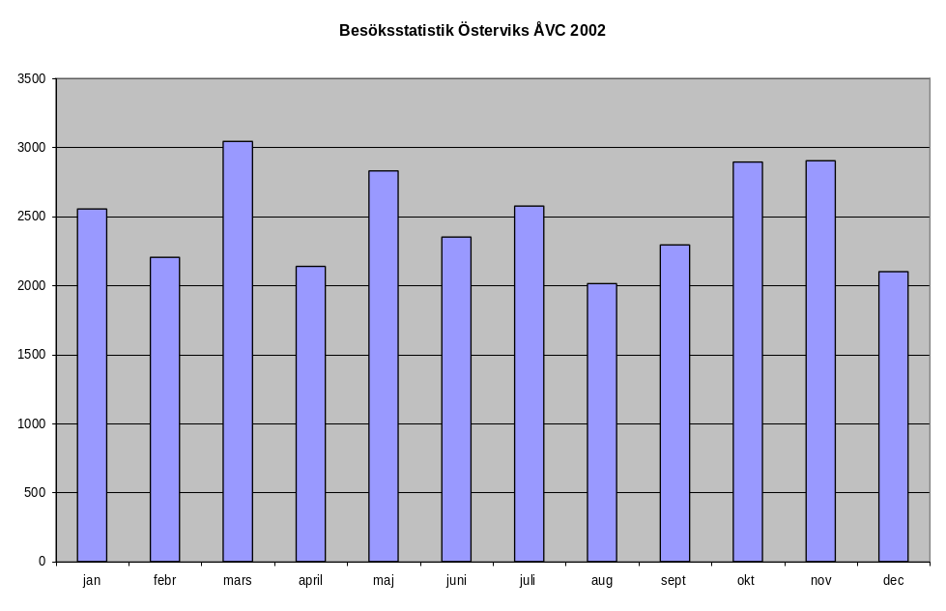

Mängder
Mängden grovavfall har ökat påtagligt under året. Ökningen noteras främst för den ordinarie grovsophämtningen och Östervik. Nivån på mottagna mängder vid Kovik är relativt konstant över året. ”Kampanjhämtningen” från villor låg under våren på en hög nivå samtidigt som Österviks popularitet stadigt stigit under året. Höstens grovsopskampanj gav en mindre ökning igen men en del av totalmängden har sannolikt sökt sig över till Östervik. Fram t.o.m. oktober hade drygt 2 700 ton av fraktionerna trä, wellpapp, metall, brännbart, schakt och deponi tagits emot. Härutöver tillkommer el- och elektronikavfall, kylmöbler, farligt avfall samt tidningar och förpackningar.
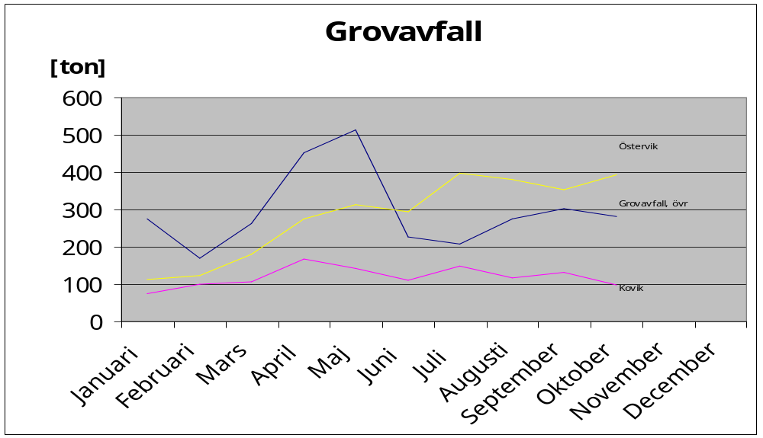

Mängderna el- och elektronikavfall har inte redovisats av Elkretsen ännu men vi har volymmått registrerade i dagboksanteckningar motsvarande 183 m³ elskrot och ca 450 m³ vitvaror.

Kostnader
Diagrammet nedan visar fördelningen av kostnaderna för Östervik. Siffrorna för december bygger på en uppskattning. Drift- och containerkostnader är konstanta och regleras i avtalet med Sita. De mängdberoende kostnaderna för behandling och transporter dominerar kraftigt och vi noterar att de följer uppgången i mot-tagna mängder. Totalkostnaden för året beräknas till ca 3 mkr.

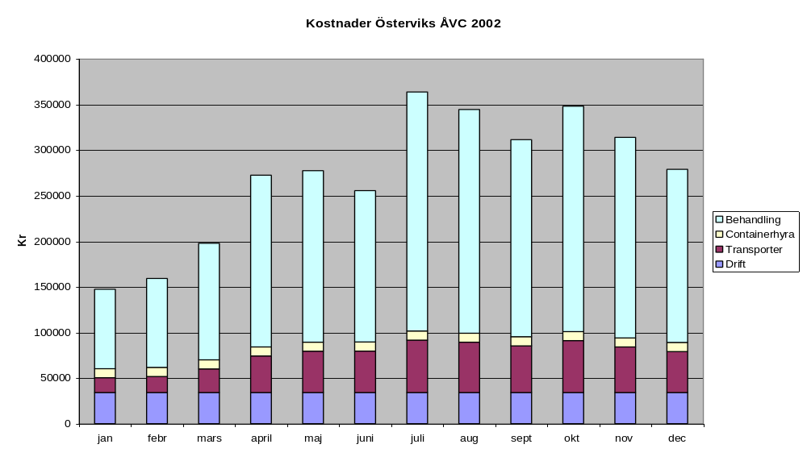

Kostnaden för behandling av mottagna mängder utgör ca 75% av totalkostnaden för Östervik. Den fraktion som både mängdmässigt och kostnadsmässigt domi-nerar är deponifraktionen. Viktandelen av denna fraktion är 33% men den svarar kostnadsmässigt för ca 40% av behandlingskostnaderna.

Slutsatser
Östervik har blivit ett viktigt - och av Nackaborna uppskattat tillskott i kom-munens avfallshantering - vilket den höga besöksfrekvensen också visar. Deponiandelen av inkommande mängd är visserligen ca 30%, men omvänt kan man konstatera att över 2000 ton avfall lämnats direkt till återvinning eller annan behandling.

Det har förekommit mindre inkörningsproblem, såväl organisatoriskt som utrust-ningsmässigt, men anläggningen är idag väl planerad och intrimmad. Inkommande mängder och sorteringsgrader måste även fortsättningsvis följas noga. Ett problem som inte är löst är att obehöriga sannolikt utnyttjar anläggningen utan att bidra till kostnaderna. Vi menar då företag samt privatpersoner hemmahörande i andra kommuner. En möjlig lösning på detta är att införa kortläsare för inpassage till anläggningen. Detta alternativ bör studeras vidare.

Öppettiderna ligger enligt vår bedömning på rätt nivå f.n. Öppethållandet kan dock behöva ses över den dag återvinningscentralen i Skuru kan öppna. Bygglovet för Skuru har erhållits, men är överklagat och ligger nu hos Länsstyrelsen för avgörande. Kommer ett klartecken i januari är en driftstart möjlig under senhösten 2003.

Handlingar i ärendet
Tjänsteskrivelse 4 december 2002.

Beslutsgång
Tekniska nämnden beslutade enligt Teknisk produktions förslag.

- - - - -

§ 82

Information om presidieärende:

Administration av VA- och renhållningsavgifter

Beslut
Informationen noterades till protokollet.

Ärendet
Nämnddirektör Guldbrand Skjönberg redogjorde för ärendet.
Tekniska nämndens presidium har beslutat att:
- inte teckna avtal med IFS AB avseende IT-systemet IFS Debitering
- inte förlänga avtalet med Svea Ekonomi AB
- teckna avtal med Uppdragskontoret om administration och kundtjänst för va- och renhållningsavgifter fr.o.m. 1 april 2003
- genomföra upphandling av nytt IT-system för administration av konsumtionsavgifter fr.o.m. 1 januari 2004.

- - - - -

§ 83

Anmälningar
Följande skrivelse anmäldes.

1. Postlista
Tekniska nämnden  2002-11-22 -- 2002-12-12  In/Ut | Handl.innehåll  Ärendemening  Handläggare | Avsändare/Mottagare  Notering  Objekt/Projekt | Dianr  Löpnr  Datum
U | Svar ang.besiktning av Sågsjöhöjden  Åsa Engwall | Victor Brott  victor@fotojournalisten.se | 20/2002 TN  2002.126  2002-11-22
I | Besiktning av Sågsjöhöjden.  Per Johnsson | Victor Brott  svar Åsa Engvall 021122 | 20/2002 TN  2002.129  2002-11-26
I | Besiktning av Sågsjöhöjden, utebliven närvaro.  Per Johnsson | Victor Brott | 20/2002 TN  2002.130  2002-11-26
U | Besiktning av Sågsjöhöjden.  Per Johnsson | Åsa Engwall  svar på doknr. 28/ 021122 | 20/2002 TN  2002.131  2002-11-26
I | Enkät om huvudmannaskap.  Per Johnsson | Victor Brott | 20/2002 TN  2002.132  2002-11-26
U | Preliminär budget 2003 för Renhållnings- och VA-verksamheten.  Guldbrand Skjönberg | Tekniska nämnden | 25/2001 TN  2002.137  2002-12-11
U | Reviderad taxa för Nacka räddningstjänst 2003.  Per Höglund | Tekniska nämnden | 58/2002 TN  2002.134  2002-12-11
U | Förlängning av 2002 års beslutsattestanter för Räddningstjänsten.  Per Höglund | Tekniska nämnden | 40/2001 TN  2002.135  2002-12-11
U | Förlängning av 2002 års beslutsattestanter för Renhållnings- och Va-verket. | Tekniska nämnden | 39/2001 TN  2002.136  2002-12-11
U | Program för fördjupad översiktsplan för centrala Nacka - yttrande avseende programförslag.,Anders Lindh | Tekniska nämnden | 59/2002 TN  2002.138  2002-12-12
U | Program för detaljplan Forum Nacka, del av Nacka Centrum - yttrande avsseende programförslag, Anders Lindh | Tekniska nämnden | 60/2002 TN  2002.139  2002-12-12

U | Förslag till program för detaljplan för Nacka Marinstad, Sicklaön 13:1 m.fl. - yttrande avseende programförslag.  Anders Lindh | Tekniska nämnden | 61/2002 TN  2002.140  2002-12-12
U | Program för detaljplan Barnhemsvägen, Sicklaön 51:14 - yttrande avseende programförslag.  Anders Lindh | Tekniska nämnden | 62/2002 TN  2002.141  2002-12-12
U | Detaljplan för Tallidens skola och del av Birkaområdet - yttrande under samråd.  Anders Lindh | Tekniska nämnden | 63/2002 TN  2002.142  2002-12-12
U | Medel ur miljöanslaget för projektet Permanent avloppsutställning i Nacka.  Guldbrand Skjönberg | Teresa Kalisky  Landstingets Miljöanslag  RTK / Stockholms Läns Landsting  Box 4414  102 69 STOCKHOLM | 64/2002 TN  2002.143  2002-12-12
I | Montering av brandvarnare.  Per Höglund | Mälar Tornet AB  Sifab Stockholm AB/ Lars Wessberg  Box 84  138 22 ÄLTA  kopia : brev från Fastighetskontor dat. 021126 | 40/2002 TN  2002.144  2002-12-12

§ 83

Övriga frågor
Ordförande Stefan Saläng gav en kort information om den nya nämnden.

- - - - -
§ 84

Avslutning
Informationen noterades till protokollet.

Ordföranden Stefan Saläng tackade alla medarbetarna vid nämndkontoret, Teknisk Produktion, Miljö&Stadsbyggnad, uppdragskontoret och Räddningstjänsten för mycket goda arbetsinsatser under det gångna året. Uppföljningen av verksamheten visar både att målen uppfyllts i hög grad samtidigt som den ekonomiska kontrol-len förbättrats markant. Han tackade även nämndens alla ledamöter och ersättare för gott samarbete och konstruktiva diskussioner under hela den gångna mandat-perioden.
Mötet avslutades med en julmåltid. Efteråt avtackades avgående ledamöter och ersättare.

- - - - -

